附件1

《“环浙步道”技术导则（试行）》

编制说明
根据省委省政府美丽浙江、大花园和体育强省等一系列重点工作部署，我局部署开展了“环浙步道”建设工作。为适应“环浙步道”规划设计需求，有效指导、规范和协调全省规划设计工作，结合我省实际，研究制定《“环浙步道”技术导则（试行）》。
《“环浙步道”技术导则（试行）》由省体育局组织编制，是在新时代背景下贯彻落实习近平生态文明思想、实践我省“美丽浙江”“乡村振兴”“大花园”“体育强省”“健康浙江”等一系列战略，规范“环浙步道”规划设计与建设工作的指导性文件。《“环浙步道”技术导则（试行）》，是基于《公共健身步道技术要求》研究基础编制。
各地政府可根据实际需要予以深化或具体化。各地“环浙步道”的规划设计应同时符合国家、省有关法律法规、标准规范等要求。

本导则主编单位：浙江体育科学研究所（浙江省反兴奋剂中心）
浙江省体育产业联合会、浙江省登山协会
本导则编制人员：陈文聪 徐小辉 阚 洁 许 宁
周明华 毛旭江 王 珏 王 琼
吴 珏 陈 铭 娄毅萍 孙如刚
方百渠

目 次
1 总 则 1
2 “环浙步道”定义 2
2.1 “环浙步道”的定义 2
2.2 “环浙步道”的构成 2
3 “环浙步道”分级分类 4
3.1 “环浙步道”分级 4
3.2 “环浙步道”分类 4
4 “环浙步道”规划要求 5
4.1 环浙步道规划类型 5
4.2 省级规划要求 5
4.3 市、县（市、区）级规划要求 5
4.4 规划编制流程 5
5 “环浙步道”技术要求 7
5.1 选线原则 7
5.2 路面要求 7
5.3 出入口设置要求 8
5.4 生态施工要求 8
5.5 防水流侵蚀要求 8
5.6 标志和导向系统设置要求 9
5.7 服务设施 11
5.8 数字系统 12
5.9 节点 12
附录1 “环浙步道”选线调查表 13
附录2 “环浙步道”主标志及相关图形符号 16
附录3 “环浙步道”导向系统示例图 29
附录4 “环浙步道”导向系统配置一览表 35
附录5 “环浙步道”驿站配置表 36
附录6 “环浙步道”数字系统配置表 37

1 总则
1.1 本导则适用于“环浙步道”的规划设计工作。
1.2 本导则为“环浙步道”规划设计提供基本技术指导，各地可根据实际需要予以深化。
1.3 本导则由省体育局负责解释，自发布之日起生效。
2 “环浙步道”定义

2.1 “环浙步道”的定义
2.1.1 “环浙步道”是指充分整合浙江省域范围内既有山路古道、景区游步道、骑行绿道、健身步道、林道、防火道、户外穿越线路、县乡村共同道路等资源，按照“以人为本、以找代建、最少干预、勾连成网”的要求，构建形成省内成网、省际畅通的“环浙步道”网系统。
2.1.2 “环浙步道”主要功能是我省群众健身的体育空间、人与自然的共生空间、历史文化的展示空间、旅游产业的拓展空间、城乡统筹的连接空间。

2.2“环浙步道”的构成
2.2.1 “环浙步道”由慢行道、标识标牌、驿站、数字服务、节点五个部分构成。
2.2.2 “环浙步道”组成的具体要素见表2-1。
表2-1 “环浙步道”组成要素表
系统  代码 | 系统名称 | 要素代码 | 要素 | 备注
1 | 慢行道 | 1-1 | 健走步道 | 根据实际情况选择使用
 |  | 1-2 | 登山步道
 |  | 1-3 | 连接步道
2 | 标识标牌 | 2-1 | 信息牌
 |  | 2-2 | 指引牌
 |  | 2-3 | 指引柱
 |  | 2-4 | 标距柱
 |  | 2-5 | 警示牌
3 | 驿站 | 3-1 | 管理服务设施 | 包括服务中心、治安、信息咨询等。
 |  | 3-2 | 商业设施 | 包括售卖、餐饮、露营地、补给站等。
 |  | 3-3 | 休憩设施 | 包括椅凳、凉亭、长廊、遮阳（雨）棚等。
 |  | 3-4 | 安全保障设施 | 包括医疗、紧急救援设施等
 |  | 3-5 | 环境卫生设施 | 包括垃圾箱、公共厕所、污水收集与处理设施等。
 |  | 3-6 | 车辆服务设施 | 包括自行车租赁、停车场、车辆充电等。
 |  | 3-7 | 其他基础设施 | 包括照明、发光、通讯、监控、给排水、供电、燃气设施等。
4 | 数字系统 | 4-1 | 数字地图 | 包括APP、小程序、H5应用等数字平台。
 |  | 4-2 | 二维码标识
 |  | 4-3 | 定位编码
5 | 节点 | 5-1 | 自然景观节点 | 包括风景名胜区、自然保护区、湿地保护区、森林公园及其他自然景观。
 |  | 5-2 | 体育健身节点 | 包括体育场馆、运动休闲乡镇、户外运动营地、体育旅游精品线路、体育旅游示范项目、体育赛事线路等。
 |  | 5-3 | 文化景观节点 | 包括历史文化街区、历史文化名镇、历史文化名村、历史及特色村落、大型文保单位、影视基地等。
 |  | 5-4 | 休闲游憩节点 | 包括旅游度假区、主题公园、城市公园、农业观光园、农家乐等。
 |  | 5-5 | 科普教育节点 | 包括爱国主义教育基地、地质公园、植物园、动物园、博物馆、科技馆、艺术馆等。
 |  | 5-6 | 地方特色节点 | 包括特色市场、特色购物中心、地方民俗节庆活动及场所，以及各类地方特色项目。

3 “环浙步道”分级与分类

3.1 “环浙步道”分级
3.1.1 为构建覆盖全省的“环浙步道”网络体系，连接不同空间跨度的区域，协调区域间建设标准，“环浙步道”分为省级步道、市级步道、县（市、区）级步道三个级别。
3.1.2 省级步道是指连接主要山脉、山峰，连接两个及以上设区市，作为省内成网、省际畅通的主干道，串联重要的自然、人文及体育资源，对体育健身活动、生态环境保护、文化资源的保护利用和产业融合发展具有重要影响的步道。
3.1.3 市级步道是指围绕省级步道延伸拓展，在设区市行政区域内连接两个及以上县（市、区），串联主要的自然、人文及体育资源，对体育健身活动、生态环境保护、文化资源的保护利用和产业融合发展具有重要影响的步道。
3.1.4 县级步道是指围绕省、市级步道延伸拓展，在县（市、区）行政区域内，连接主要的山地、体育资源和重要的自然与人文节点（包括自然保护区、风景名胜区、森林公园等自然节点，人文遗迹、历史村落、传统街区等人文节点）以及人流量较大的区域的步道。

3.2 “环浙步道”分类
3.2.1 根据“环浙步道”所处区域和功能要求，分为健走步道、登山步道、连接步道三种类型。
3.2.2 健走步道是指位于地形平缓区域，路面符合运动锻炼要求，主要依托和串联各类公园绿地、防护绿地、广场，可供健走、跑步等运动的步道。
3.2.3 登山步道是指位于山地区域，路面尽量保持原生态，依托山脉走势和地形特点，连接风景名胜区、旅游度假区、历史文化名镇名村、农业观光区、特色乡村、农家乐等，可供登山、徒步等运动的步道。
3.2.4 连接步道是指因土地利用、地理空间等限制，为连接健走步道、登山步道，借用部分乡村道路（低流量、硬隔离、较安全）作为连接步道。设置连接步道时，应充分考虑使用者的安全性和舒适度，原则上单段连接步道不应超过5公里。
4 “环浙步道”规划要求

4.1 “环浙步道”规划类型
4.1.1 “环浙步道”规划分为省级规划、市级规划、县（市、区）级规划。
4.1.2 “环浙步道”规划内容一般包括现状基础与资源要素分析、规划目标和原则、总体布局、步道类型、步道等级、管理用途、设计用途、设计参数、服务设施规划、标识标牌规划、节点衔接规划、分期实施规划等。

4.2 省级规划要求
4.2.1 省级规划由省体育局组织编制，是指导各地开展“环浙步道”规划的依据。
4.2.2 省级规划的主要任务是规划“环浙步道”省级步道建设目标、技术要求、具体任务、实施期限，指导各地对照落地实施，指导下层级规划编制。

4.3 市、县（市、区）级规划要求
4.3.1 市、县（市、区）级规划由所在地体育主管部门组织编制。
4.3.2 市、县（市、区）级规划的主要任务是以所在地行政辖区为规划编制范围，明确市、县（市、区）级“环浙步道”布局，规划辖区内省级步道、市级步道、县（市、区）级步道及相关设施的布局分布、配置方案、建设任务和实施计划。

4.4 规划编制流程
4.4.1 绘制初步规划线路
由属地县（市、区）或街道（乡镇）通过“环浙采集”管理系统申报推荐规划线路。申报数据格式为线路轨迹（kml文件）和选线调查表（附录1）。
4.4.2 路网轨迹筛选。“环浙采集”管理系统里的路网轨迹，是通过大数据技术抓取分析生成。路网轨迹热度，反映线路成熟度和受欢迎程度。充分用好路网轨迹，筛选通达、适宜的初步规划线路。
4.4.3 实地勘测采集。根据初步规划线路，进行实地勘测采集。包括勘测验证初步规划线路合理性，是否符合“环浙步道”选线要求，需要调整的线路要勘测寻找替代线路，同时采集各项技术参数的数据。通过使用“环浙采集”APP和管理系统，进行实地勘测采集与报送。
4.4.4 确定规划线路。实地勘测完成后，根据最终的采集数据确定规划线路。规划线路方案应包括：
规划依据。包括现状分析、目标原则、设计要求、资源分析和流量评估等。
地图规划。包括全域和局部规划图、资源分布图、各路段规划图、标识标牌分布图、服务设施分布图。规划地图的底图，需包含能反映地形地貌的等高线地图或地形渲染图。可应用“环浙采集”管理系统，进行地图编排和导出。
技术参数。包括步道名称、里程、坐标、海拔、累计海拔、开发程度、洁度、宽度、坡度、出入口、指向、驿站、标识标牌等。应包括全域和局部路段的技术参数数据，可结合规划地图说明。
节点信息。应收集规划线路沿途或周边各类自然、人文、体育、旅游等节点信息，通过“环浙采集”管理系统报送。
建设方案。应根据规划线路的技术参数和资源特点，设计建设方案，包括道路施工方案，服务设施配置方案，标牌配置方案，分期建设计划。标牌配置方案，包括信息牌、指引牌、指引柱、标距柱、警示牌的配置方案，标牌上应包括文字信息、地图、标识、指向、坐标、编码等。

5 “环浙步道”技术要求

5.1 选线原则
5.1.1 一般原则
5.1.1.1 应符合已批复的建设用地、资源保护等相关规划。
5.1.1.2 应选择在交通便捷可达、环境协调的区域。
5.1.1.3 优先考虑已有道路的资源利用，根据不同特点和资源条件，应设计与自然环境相匹配的线路，宜与其它道路、居民区、公共设施、景区相连接。
5.1.1.4 应具备完全的通达性，且具备一定的景观资源。
5.1.1.5 应人车分流，减少与交通道路、骑行道的重合。
5.1.2 登山步道选线原则
5.1.2.1 应选择山地资源丰富、地质稳定的区域，应避开可能发生山体滑坡、山洪暴发、易发泥石流、风雪灾害等地质灾害和自然灾害的危险区域。
5.1.2.2 应避开生态环境脆弱、生态资源承载能力差、野生动物保护的区域。
5.1.2.3 优选自然景观条件较好的区域，连接有文化、观赏、休闲、游乐价值的区域和设施。
5.1.2.4 优先利用古道等历史道路，合理利用山林道、村道、农作道、机耕道等现有道路。
5.1.2.5 优选移动电话信号覆盖的区域。
5.1.2.6 以线状步道为基本形状，以环形步道和网状步道作为优化形状。

5.2 路面要求
5.2.1 路面由主步道及两侧的缓冲带构成。健走步道的主步道路面宽度大于1.5米；登山步道的主步道路面宽度，单行线大于0.6米，双行线大于1.5米，新修建的应小于2.5米。应在主步道两侧设置缓冲带，每侧宽度应不小于0.2米，缓冲带应有植被覆盖。
5.2.2 应具备一定坡度，健走步道小于3%为宜，不宜超过8%。登山步道适宜坡度为5-12%，15-25%的连续陡坡应控制在2公里长度以内。超过25%又无法通过展线降坡处理的应设置台阶。连续台阶应控制在50米高程落差以内。步道全程台阶占比小于30%。
5.2.3 路面应坚实、稳定、平整，应无木本、藤本植物侵占，应无30厘米以上草本植物侵占。健走步道凸起物不高于1厘米，登山步道凸起物不高于5厘米，每10米步道少于2个凸起物。
5.2.4 路面应具有一定的运动冲击吸收能力，结合实际条件选择合适材料进行铺设。健走步道路面材质包括但不仅限于合成材料、树脂、沥青、泥结砂石等。登山步道路面应以原生态为主，具有一定的弹性，减少路面硬化，减少外来材料应用；根据环境条件和属地资源，使用土质、草质、腐殖质、落叶、碎石、砂石等材料。废弃古道及易被水流冲刷的地段，可使用石块铺筑路面。
5.2.5 步道上方应有足够的净空间，应无横梁、藤蔓、树枝、突出岩石等障碍物。

5.3 出入口设置要求
5.3.1 线状步道应设置2个以上出入口。
5.3.2 优先选择空间宽阔、市政设施齐全的位置。
5.3.3 应接入公共设施，一般紧靠公路、社区、公园、停车场等。
5.3.4 登山步道出入口应设置在与村庄等居民点接入便利且宽阔醒目的位置，优选已有的古道、山林道出入口，优选可见山体主峰的位置。

5.4 生态施工要求
5.4.1 尽量利用原有道路，按照《“环浙步道”技术导则》加以适当改造。
5.4.2 必须改造的，应采取“生态施工”原则，即尽量减少施工、尽量就地取材、尽量生态和谐。
5.4.3 步道上的成年树、保护物种，及有观赏价值的花木等，修建时应绕道或者将树木保留在步道中。

5.5 防水流侵蚀要求
5.5.1 应避开低洼行洪区域。
5.5.2 应具有适当的断面坡度，断面坡度5%为宜，应小于12%。
5.5.3 应防止路面形成径流，坡面上的步道应与水流方向形成夹角，夹角宜为30°以上。
5.5.4 宽度1.5米以上的坡面步道，应在步道里侧设置水沟，根据水量和地形设置，横向水沟与坡面步道应形成夹角。
5.5.5 较长直坡步道，易形成路面径流，应采取截水、导流措施。
5.5.6 步道与河流、溪流交汇的，应架设桥梁，或设置涉水设施。涉水设施可采用汀步、便桥等。

5.6 标志和导向系统设置要求
5.6.1 构成
5.6.1.1 步道应设置完整、规范、合理、醒目的标志和导向系统。
5.6.1.2 “环浙步道”标志系统包括主标志、全景地图、局部地图、线路信息、安全标志、公共信息图形符号、导向标志等，标志设置应醒目清晰、内容规范、指向明确、数量适中。
5.6.1.3 “环浙步道”导向系统包括信息牌、指引牌、指引柱、标距柱和警示牌。
——健走步道的导向系统主要包括信息牌、指引牌、指引柱、警示牌。
——登山步道应增加设置标距柱，按照500米距离间隔设置，如500米间距内有指引柱可由指引柱替代或减设。
5.6.2 标志
5.6.2.1 公共信息图形符号标志及使用应符合GB/T 10001、GB/T 19095相关要求。
5.6.2.2 安全标志及使用应符合GB 2894、GB/T 2893相关要求。
5.6.2.3 消防安全标志及使用应符合GB 13495、GB 15630相关要求。
5.6.2.4 导向系统标志及使用应符合GB/T 15566相关要求。
5.6.2.5 “环浙步道”主标志及相关图形符号，示例图见附录2。
5.6.3 导向系统
5.6.3.1 导向系统的设置应确保导向信息的连续性、导向内容的一致性、导向设置的规律性及设置数量的合理性。
5.6.3.2 导向系统的设置应符合 LB/T 013相关要求，示例图见附录3。
5.6.3.3 信息牌宜设立在服务中心、出入口、停车场、公共厕所、垭口、休憩设施等处，宜设立在外侧显著位置，包括但不限于大幅全景或局部图和信息介绍：
——全景图应包括但不限于步道全景、步道线路、沿途主要休憩设施、观察者位置信息；
——局部图应包括但不限于步道局部、步道线路、沿途主要休憩设施、观察者位置信息；
——山地步道地图的底图应为可反映地形的等高线地图（民用级）或地形渲染图；
——信息介绍应包括但不限于步道类型、数量、名称、特点、强度、位置，科学健身知识、预防损伤、康复知识。
5.6.3.4 指引牌宜设立在出入口处，包括但不限于出口指向、名称、休憩设施、公共厕所等信息，并附加当前位置到目的地的距离信息。
5.6.3.5 指引柱宜设立在岔路口处，至少包括岔路指向、名称，当前位置到目的地的距离等信息。标距柱设立在登山步道沿途，包括指向、名称，当前位置到目的地的距离等信息。
5.6.3.6 警示牌宜设立在道路湿滑、陡坡、涉水等易发生风险灾害处，包括但不限于警示标志、消防安全等内容。
5.6.3.7 导向系统配置一览表，详见附录4。
5.6.4 导向系统选址要求
5.6.4.1 应选择视域开阔、无明显遮挡的区域，应评估人流走向。
5.6.4.2 应设置在使用者站位安全区域，避开交通道路、陡坡、台阶、危险水域等。
5.6.4.3 应和周围环境协调一致，融合度高，避开公共厕所、垃圾桶等设施。
5.6.4.4 应清晰明亮地展示重要信息，包括但不限于地图、名称、指向、距离、目的地名称等。
5.6.5 目的地名称表述要求
5.6.5.1 目的地应为“环浙步道”途经地，与步道的距离不宜超过10公里。
5.6.5.2 目的地名称包括但不限于山峰、山谷、海岛、森林等自然地理实体地名，街、巷、小区、村、矿区、林区、自然保护区、车站、桥梁、水库、运河、风景区、公园等人文地理实体地名。
5.6.5.3 目的地名称应简洁明了、清晰精确，不应使用修饰字符，不应仅为行政区域名称。
5.6.5.4 指引柱、标距柱的一个指向最多可设置两个目的地名称，分别为最近的节点和较为重要的下个节点名称。

5.7 服务设施
5.7.1 “环浙步道”驿站，应与绿道驿站、游客中心等服务设施共建共享。驿站服务设施由管理服务设施、商业设施、休憩设施、安全保障设施、环境卫生设施、车辆服务设施及其它基础设施组成。
5.7.2 驿站分为三个等级：一级驿站承担综合服务功能；二级驿站承担常规服务功能；三级驿站承担基本服务功能。
5.7.3 驿站应尽量依托现有设施进行改造利用，避免重复建设；在无现状设施可改造利用的情况下，可新建驿站。
5.7.4 驿站应配备医疗救护器材及药品，建立医疗救护点。应定期对驿站管理人员、救援人员开展医疗急救培训。
5.7.5 登山步道驿站宜设置补给站，提供补给、垃圾处理、信息咨询、简单医疗等服务。
5.7.6 长距离的登山步道，驿站宜设置露营地，露营地之间相距不应超过八小时步行距离。露营地应建立在山体结构稳定、无塌方洪水危险、干燥平整、靠近水源地的安全地区。应满足设立就寝区、用火区、取水区、就餐区、娱乐区、卫生区等条件。
5.7.7 驿站的规模和配置要求，详见附录5。
5.7.8 根据步行距离，合理设置椅凳、凉亭、长廊、遮阳（雨）棚等休憩设施。休憩设施之间相距不超过两小时步行距离。休憩设施应建在步道沿线景观点附近，或长距离地形变化较大处，如长坡的起、终点等。
5.7.9 步道沿途宜设置照明、发光设备、监控设备。应在醒目位置标示应急救援电话号码。穿越原野或森林的路段，宜设置隔离野生动物攻击的必要设施。
5.7.10 坚持“无痕山林”的原则，步道出入口、驿站等公共服务设施宜设置垃圾箱（桶），沿途不宜设置。垃圾箱（桶）的风格与周围环境及景观相协调。
5.7.11 应结合人流分布和周边设施，合理布局公共厕所。

5.8 数字系统
5.8.1 “环浙步道”提供数字地图、数字路书、数字导览、实时定位、轨迹记录、数字标牌、数字勘测、数字规划、数字管理等服务，通过“环浙步道”的APP、小程序及H5应用等实现。
5.8.2 数字系统应用于步道的规划设计、资源调查、实地勘测、建设施工、标识标牌、运维管理、使用者导览等场景。
5.8.3 数字系统的数据格式包括步道的行程轨迹、技术参数、资源信息、实景照片、坐标定位、文字简介等数字信息。

5.9 节点
5.9.1 节点包括自然景观节点、体育健身节点、文化景观节点、休闲游憩节点、科普教育节点、地方特色节点等，是“环浙步道”规划中优先串联的对象。
5.9.2 自然景观节点包括风景名胜区、自然保护区、湿地保护区、森林公园及其他自然景观。
5.9.3 体育健身节点包括体育场馆、运动休闲乡镇、户外运动营地、体育旅游精品线路、体育旅游示范项目等。
5.9.4 文化景观节点包括历史文化街区、历史文化名镇、历史文化名村、历史及特色村落、大型文保单位、影视基地等。
5.9.5 休闲娱乐节点包括旅游度假区、主题公园、城市公园、农业观光园、农家乐等。
5.9.6 科普教育节点包括爱国主义教育基地、地质公园、植物园、动物园、博物馆、科技馆、艺术馆等。
5.9.7 地方特色节点包括特色市场、特色购物中心、地方民俗节庆活动及场所，以及各类地方特色项目。

附录 1
选线调查表
线路信息 | 设区市 | 县（市、区） | 线路名称 |  | 分段途经地
 | 温州市 | 瑞安市 | 五云山古道 |  | 岭脚-下坪-后坪-五云-东建-十八田江-五堆谷-桐子坦-花岩-岩河-下巨垟
节点信息 | 序号 | 节点类型 | 节点地点 | 节点类别 | 节点名称 | 节点简介 | 节点图片
 | 1 | 自然景观节点 | 高楼镇红  双林场红湖路 | 国家森林公园 | 花岩国家森林公园 | ...... | ......
 | 2 | ......
驿站信息 | 序号 | 驿站类型 | 驿站地点 | 建设规模 | 驿站配置设施（可多选）
 | 1
 | 2
特色线路信息 | 序号 | 特色线路类型 | 特色线路起止点 | 特色线路名称 | 特色线路简介 |  | 特色线路图片
 | 1
 | 2

线路调查表填写备注
一、节点信息
1、节点类型
自然景观节点、体育健身节点、文化景观节点、休闲游憩节点、科普教育节点、地方特色节点
- 节点类别
（1）自然景观节点：十大名山公园、十大海岛公园、国家级风景名胜区、省级风景名胜区、国家自然保护区、省级自然保护区、国家森林公园、省级森林公园、国家湿地公园、省级湿地公园、其他。
（2）体育健身节点：国家体育旅游示范基地、省级体育旅游示范基地、国家级运动休闲小镇试点项目、省级运动休闲小镇、体育场馆、户外运动营地、体育赛事线路、体育旅游精品线路、其他。
（3）文化景观节点：历史文化名城、历史文化名镇、历史文化名村、历史文化街区、国家重点文物保护单位、省级重点文物保护单位、传统村落、浙江省非物质文化遗产旅游景区、影视基地、其他。
（4）休闲游憩节点：旅游度假区、主题公园、城市公园、农业观光园、农家乐、其他。
（5）科普教育节点：世界级地质公园、国家级地质（矿山）公园、省级地质公园、爱国主义教育基地、植物园、动物园、博物馆、科技馆、艺术馆、其他。
（6）地方特色节点：特色市场、特色购物中心、各类地方特色项目、地方民俗节庆活动及场所、其他。
二、驿站信息
1、驿站类型
一级驿站、二级驿站、三级驿站
2、建设规模
用地面积500平方米左右 、用地面积300平方米左右、用地面积50平方米左右
3、驿站配置类型（可多选）
接待服务、地图、路书、医疗点、补给站、休憩设施、露营地、机动车停车场、公交站、公厕、垃圾箱、给排水、照明设施、通讯系统、充电设施、其他。
- 特色线路类型
可基于资源特色，制定特色线路，包括但不仅限于名山系列、海岛系列、森林系列、河湖系列、滨海系列、田园系列、古道系列、体育系列、红色系列。

附录2
“环浙步道”主标志及相关图形符号
一、“环浙步道”主标志
1、图形标志
2、中英文标志

- 图形标志网格
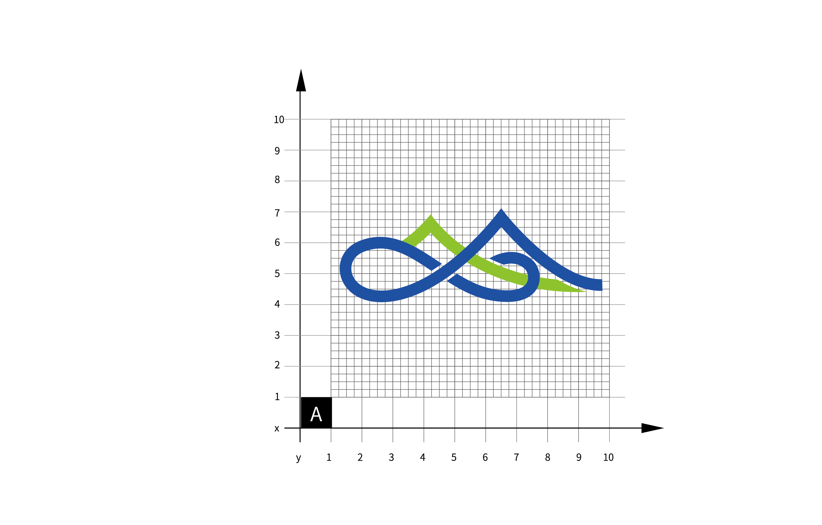

- 中英文标志网格
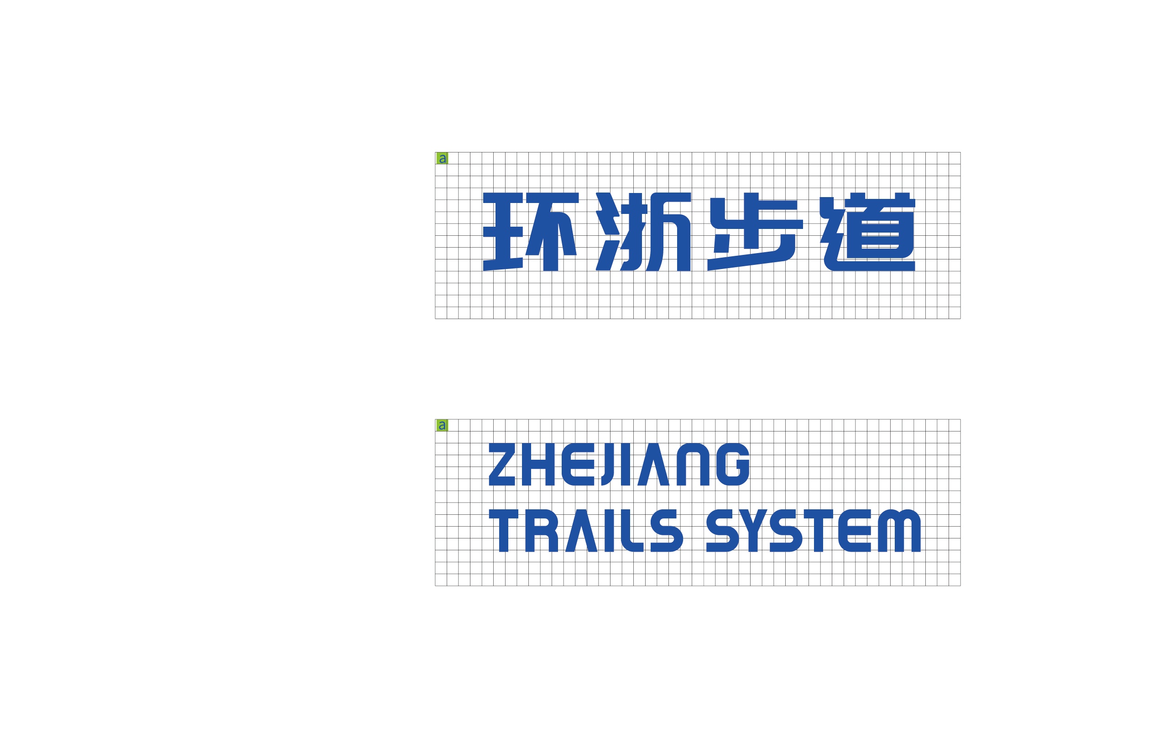

5、标志标准色
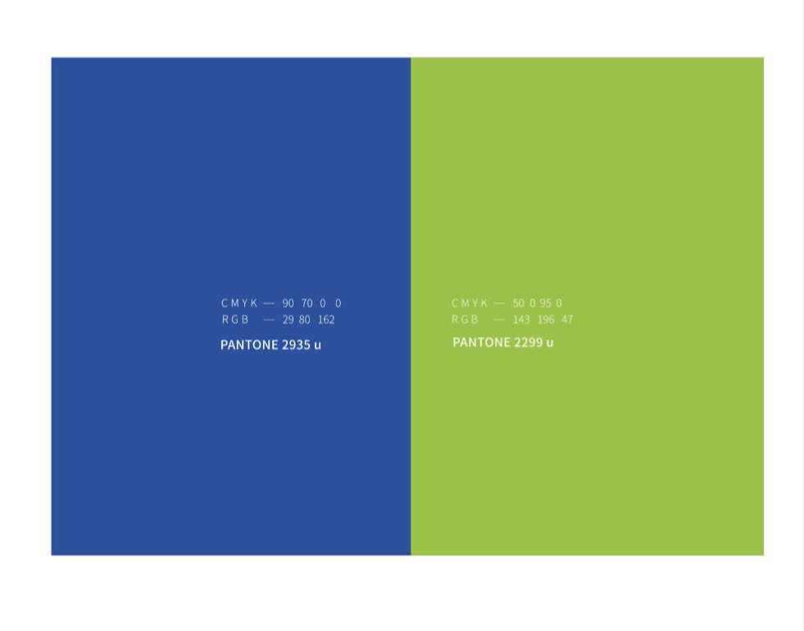

6、中文指定印刷字体

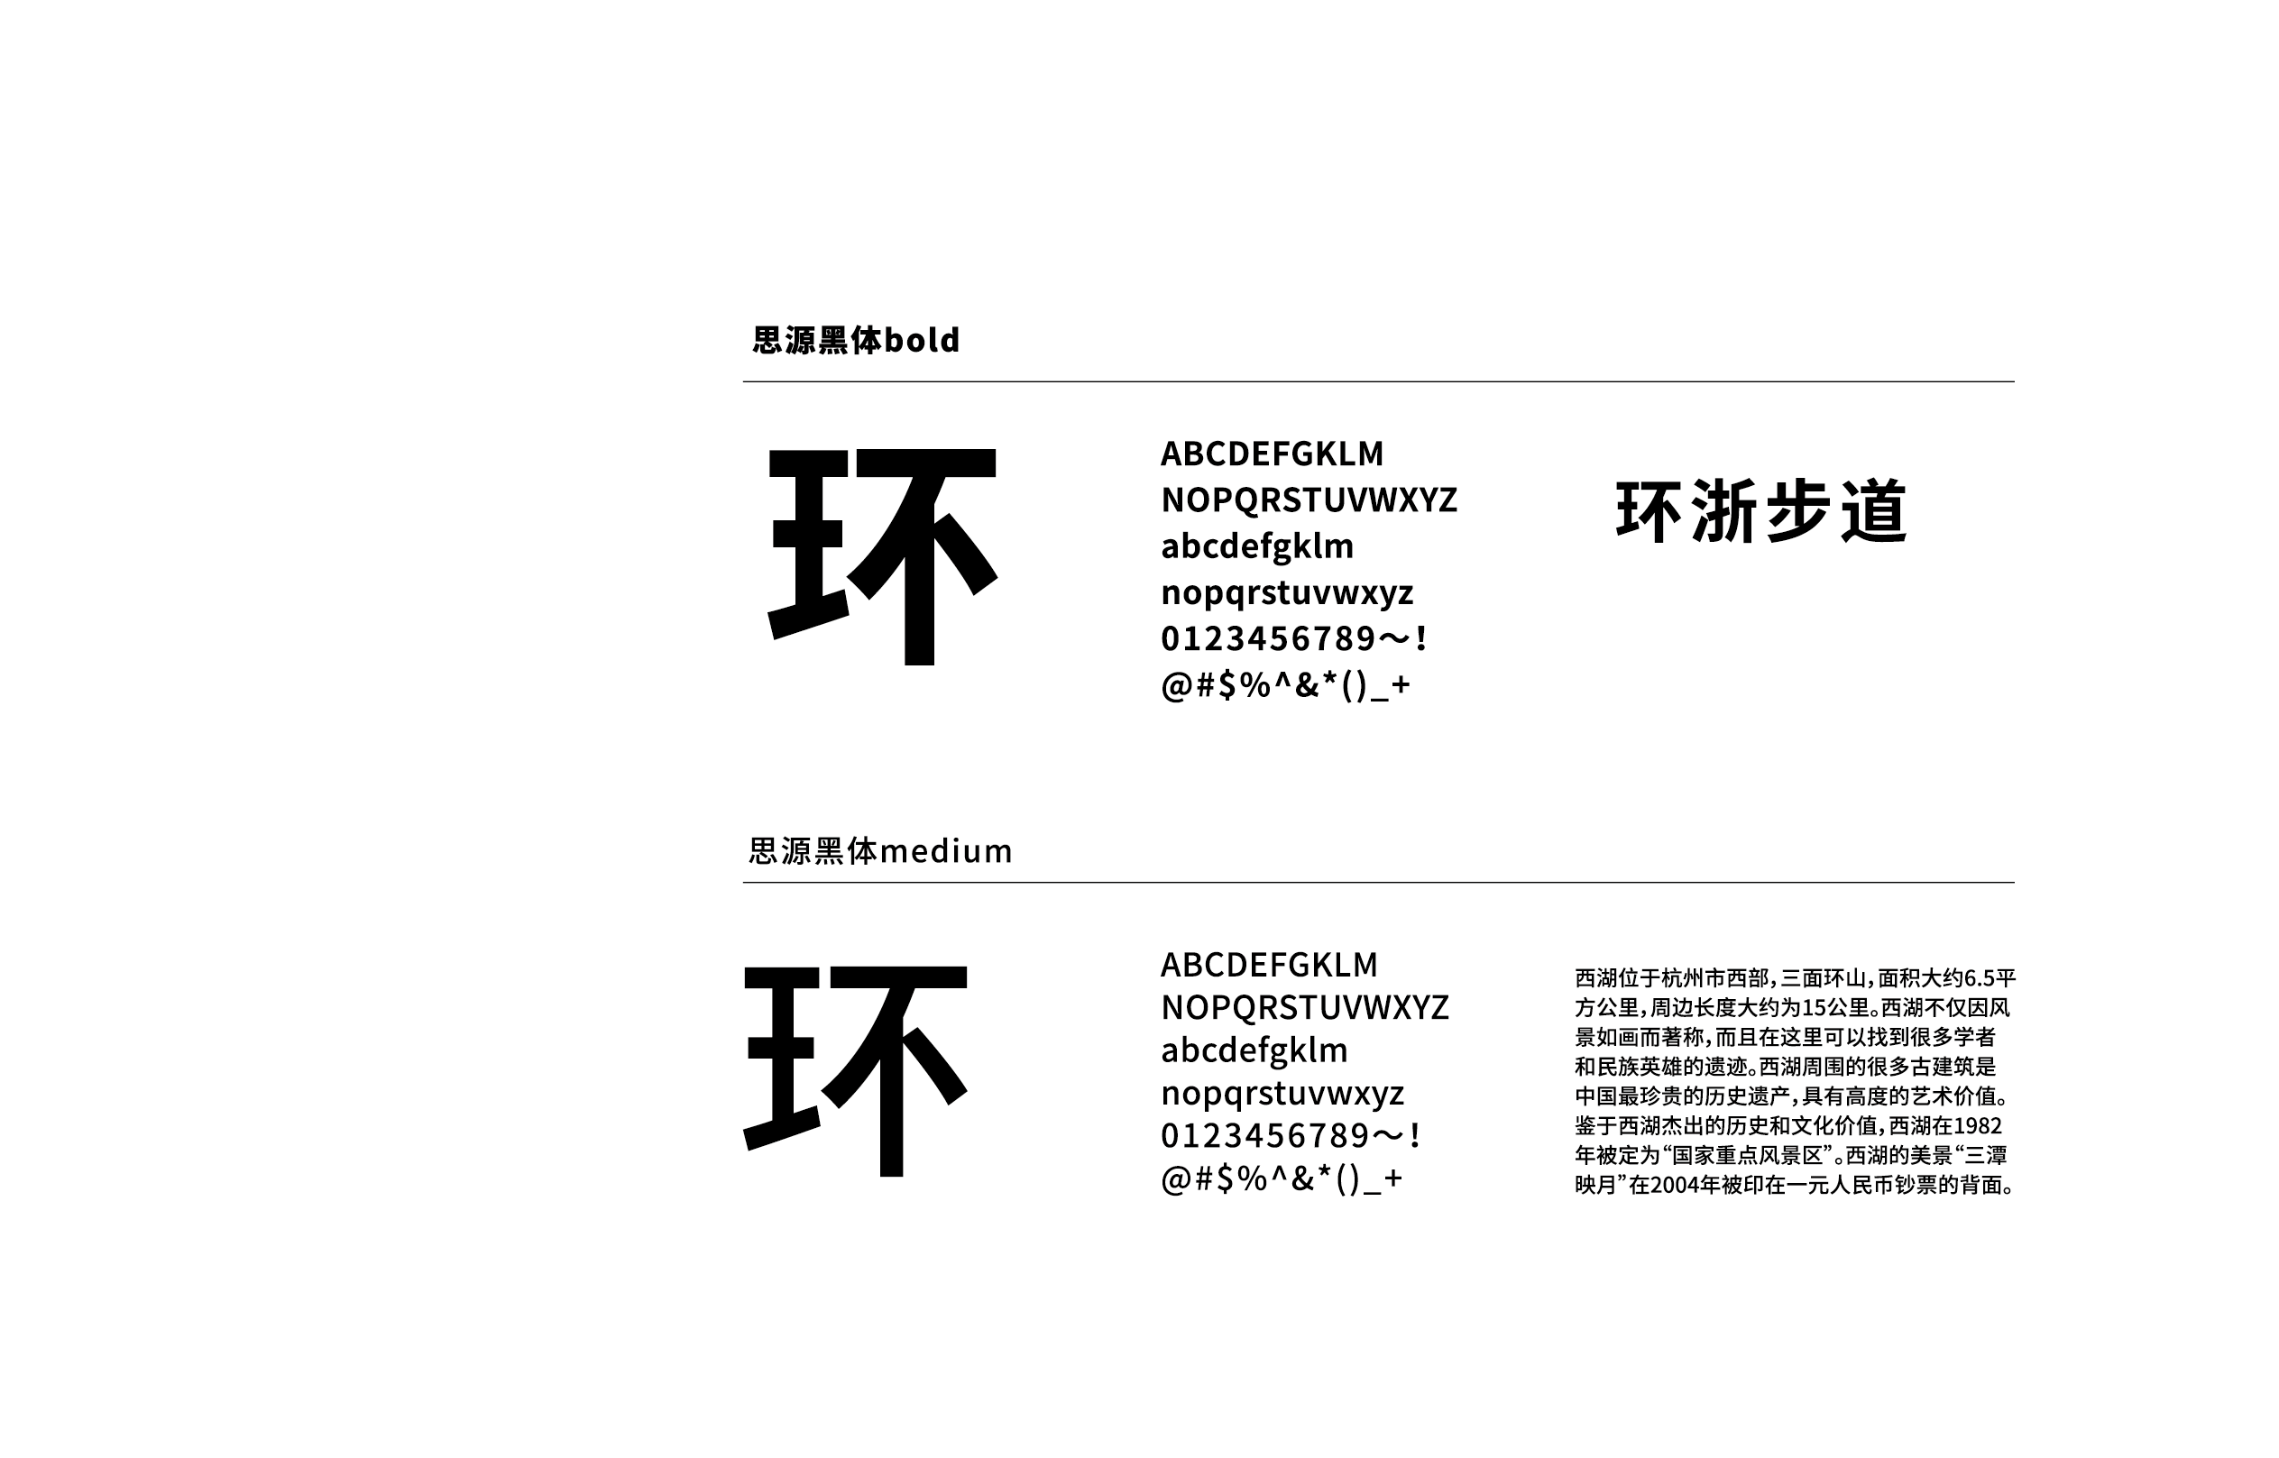

- 英文指定印刷字体

- 标志标准板式

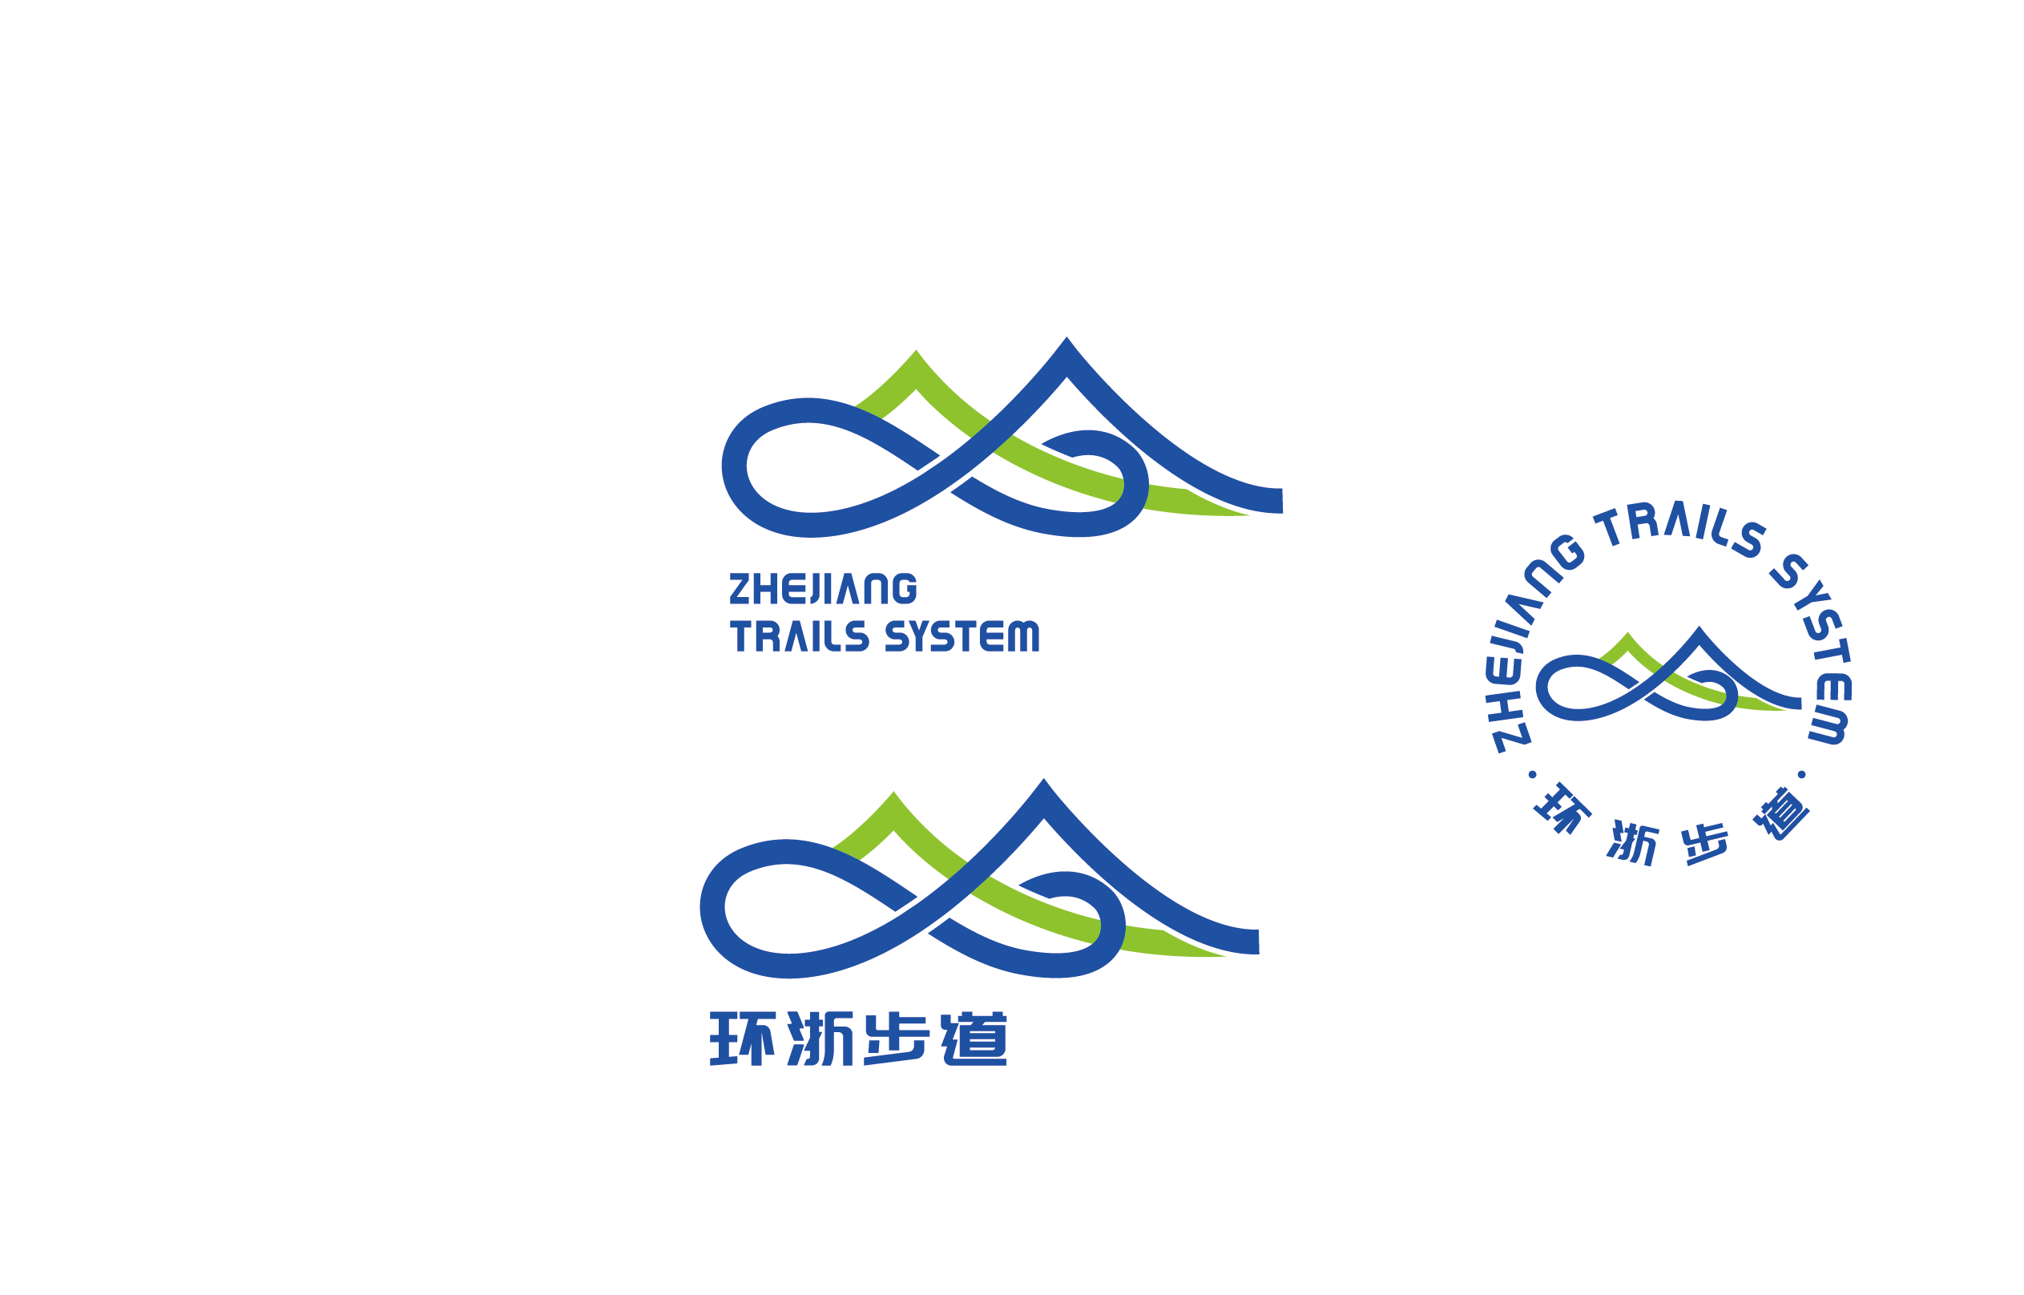

9、标志最小值
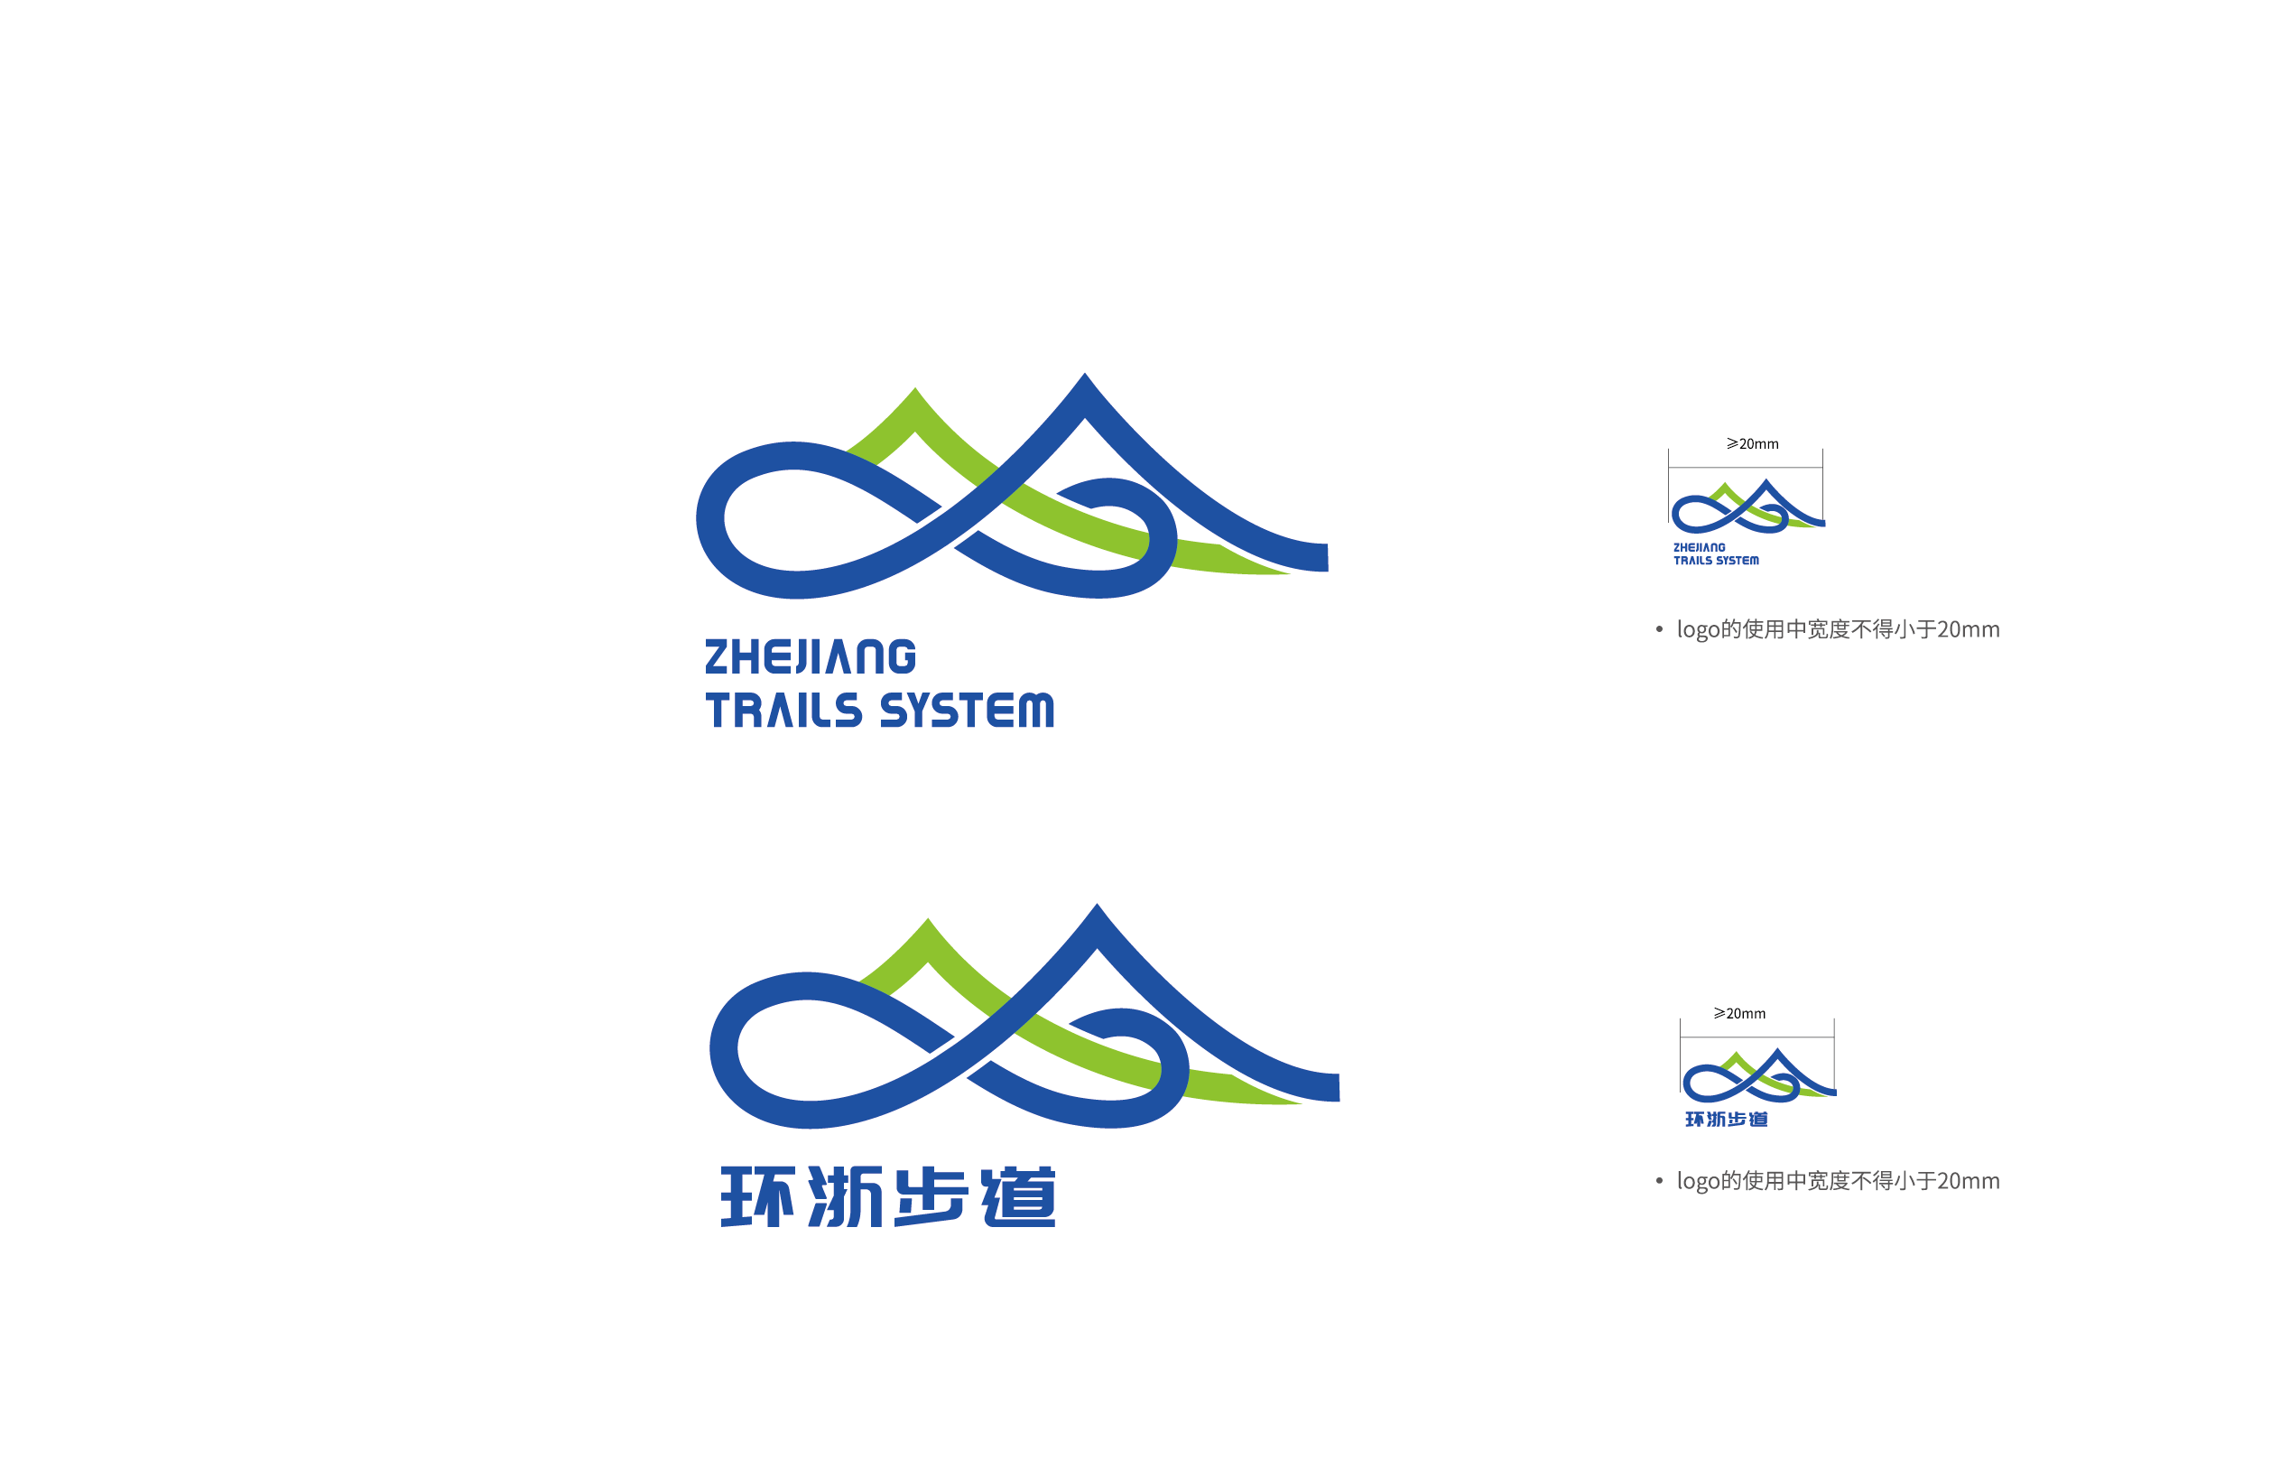

10、标志不同背景使用规范

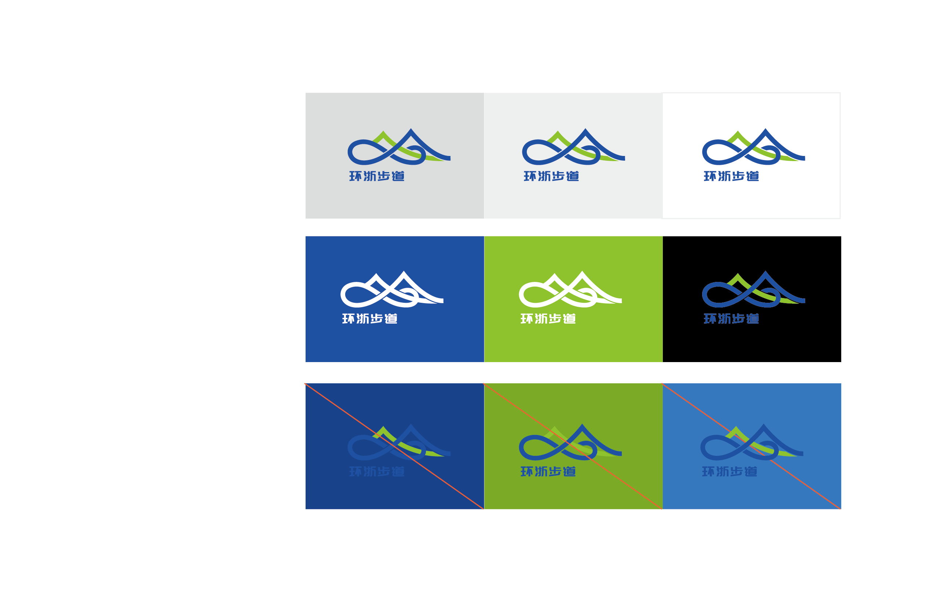

- “环浙步道”相关图形符号
1、导向标志
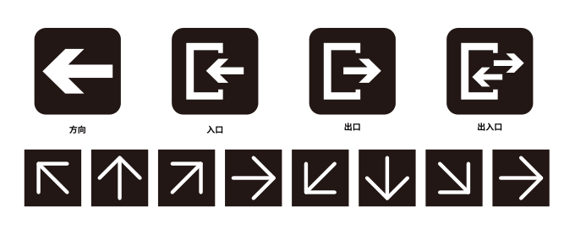
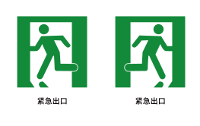
- 警示标志
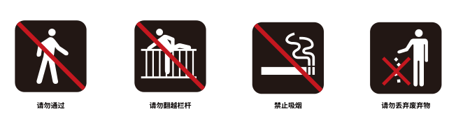
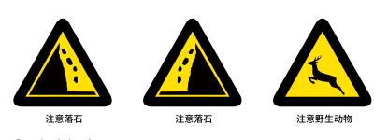

3、服务标志
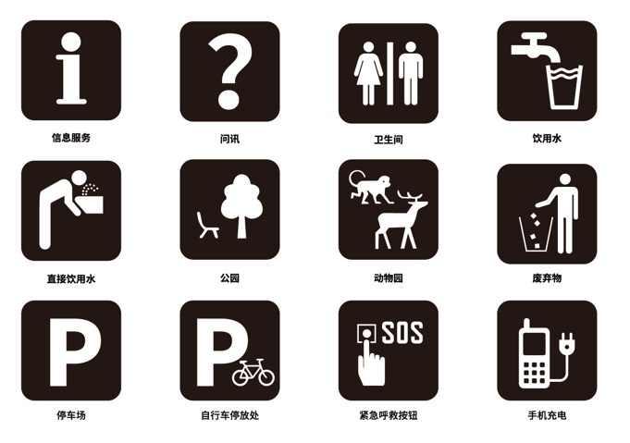
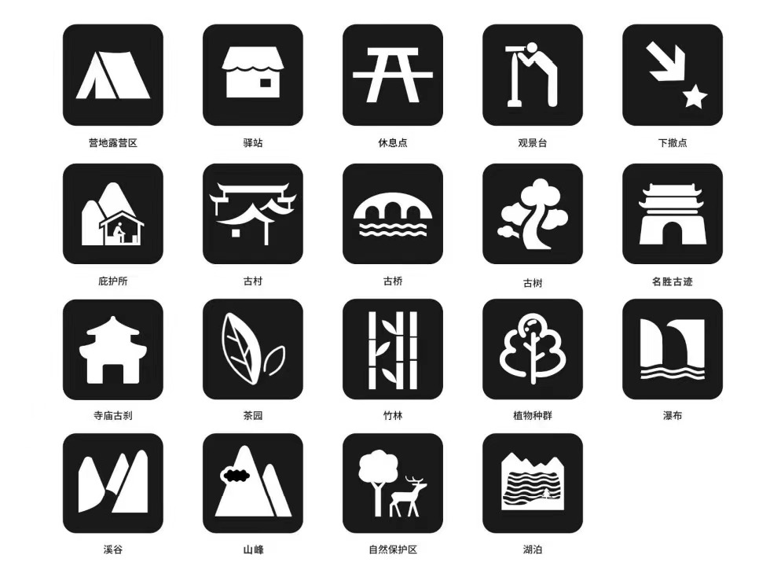
附录3
“环浙步道”导向系统示例图
一、主信息牌规格尺寸示例
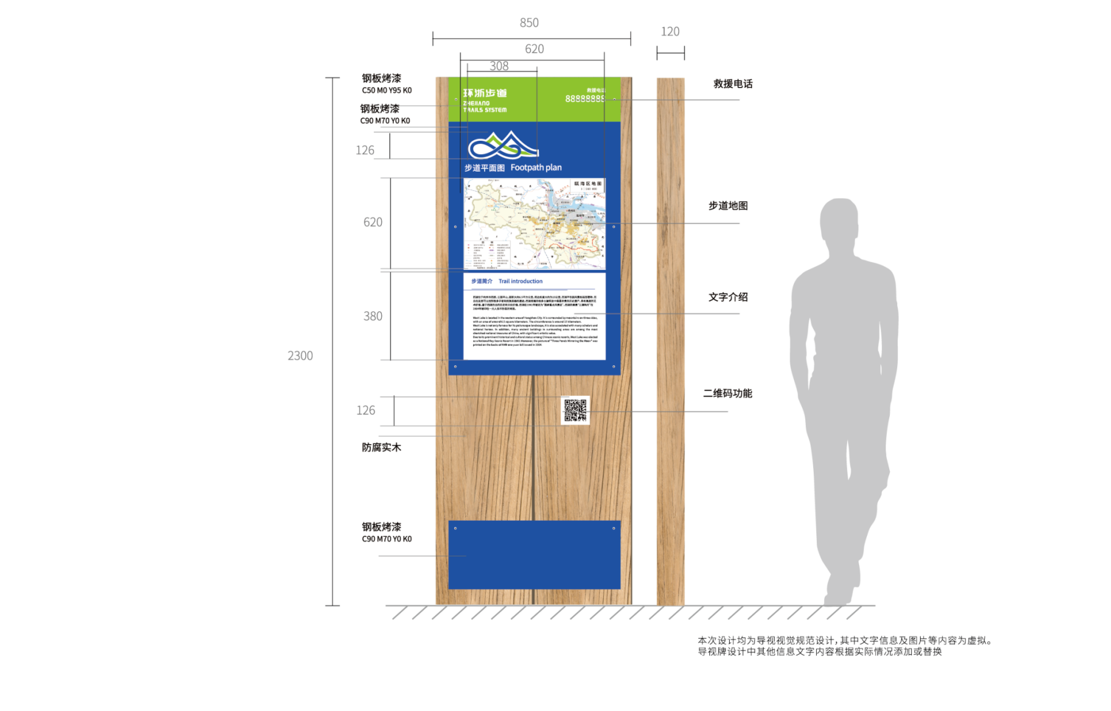

二、二级信息牌规格尺寸示例
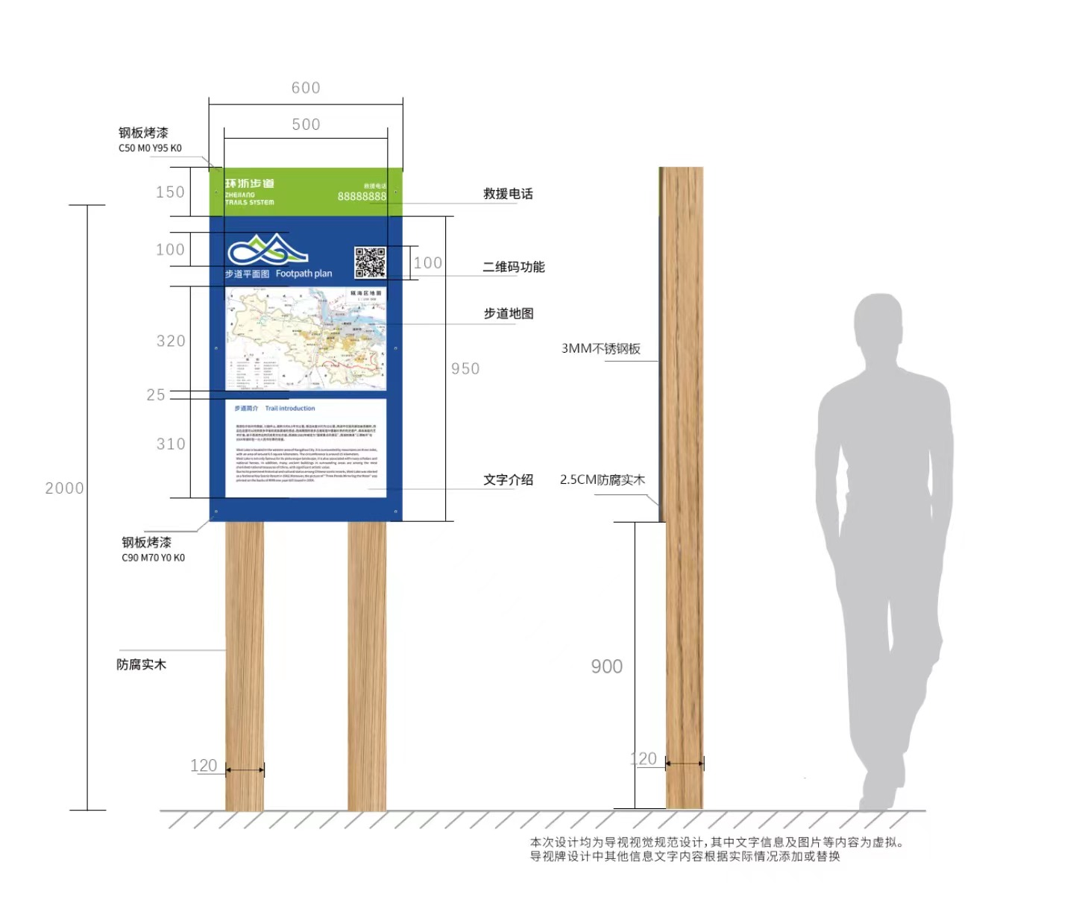
三、指引牌规格尺寸示

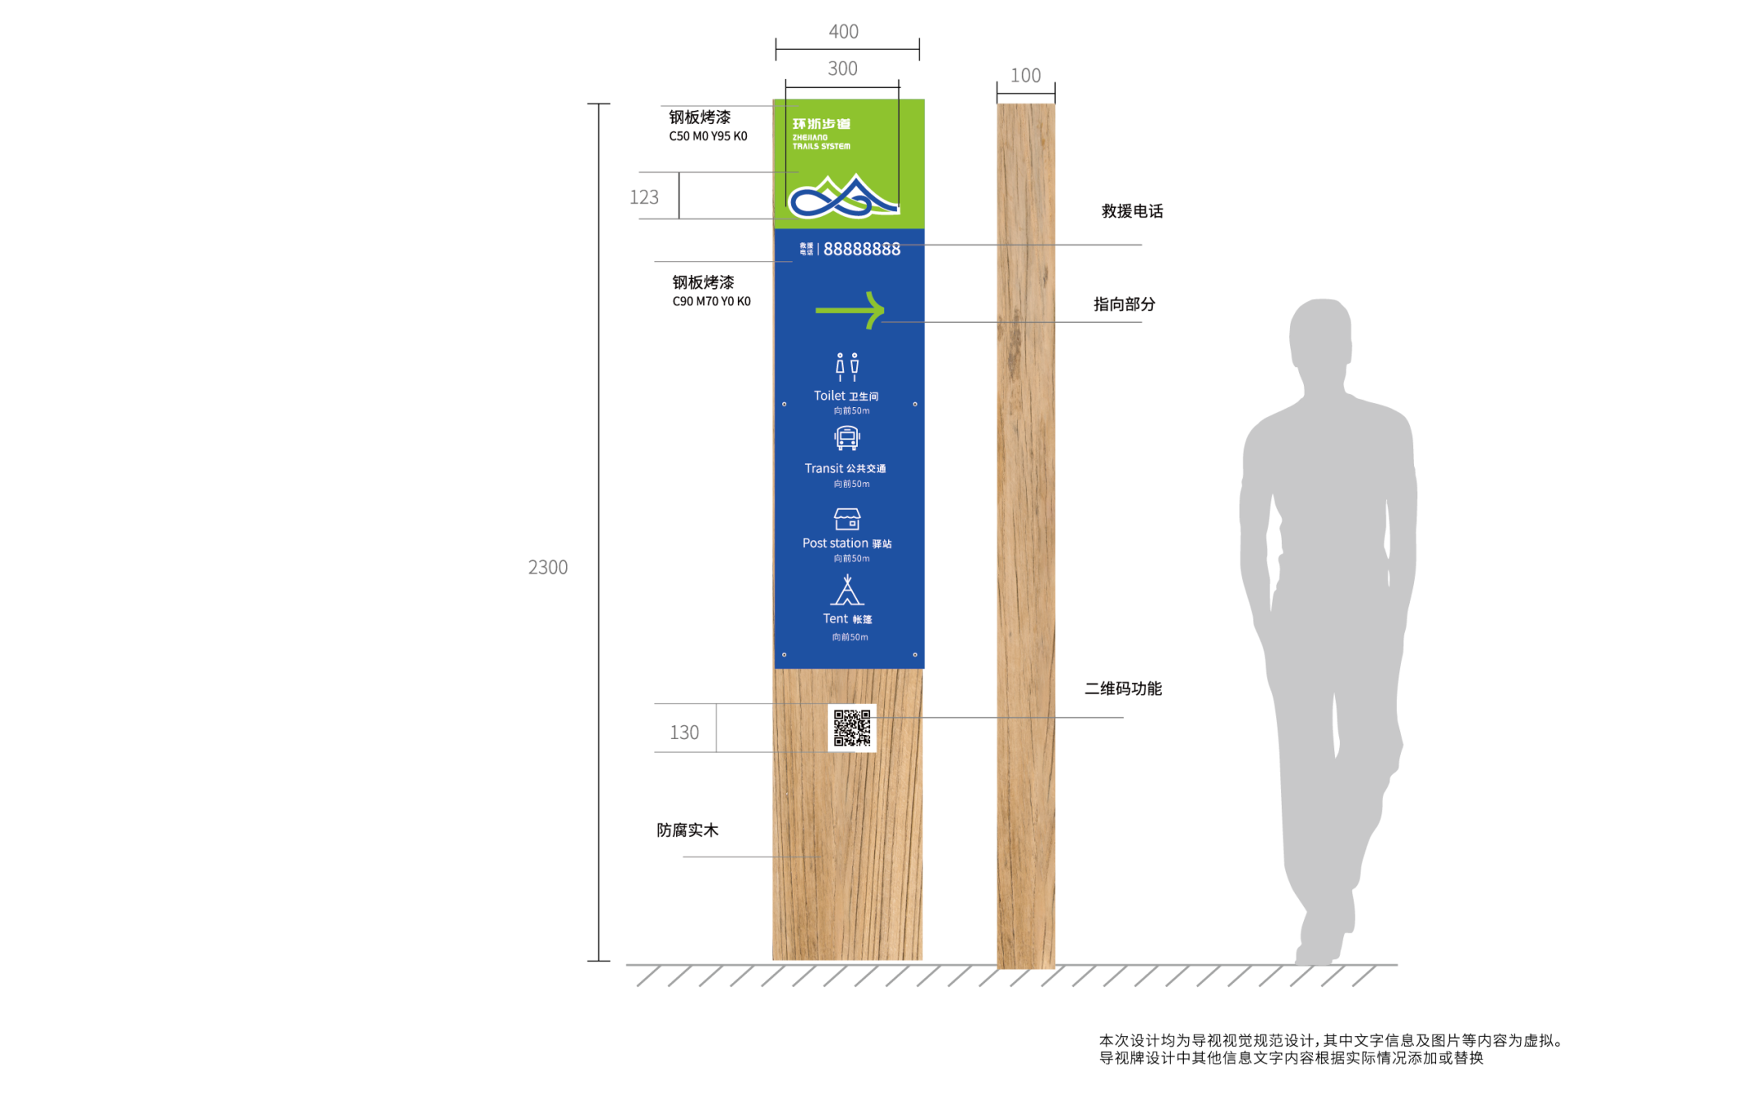
四、指引柱/标距柱规格尺寸示例
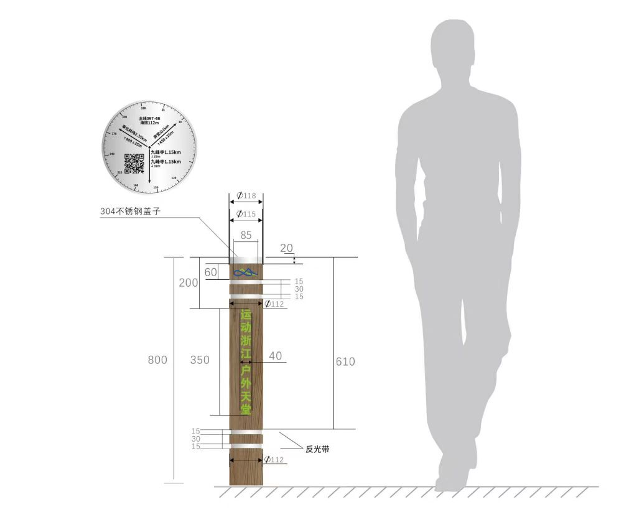

五、警示牌规格尺寸示例

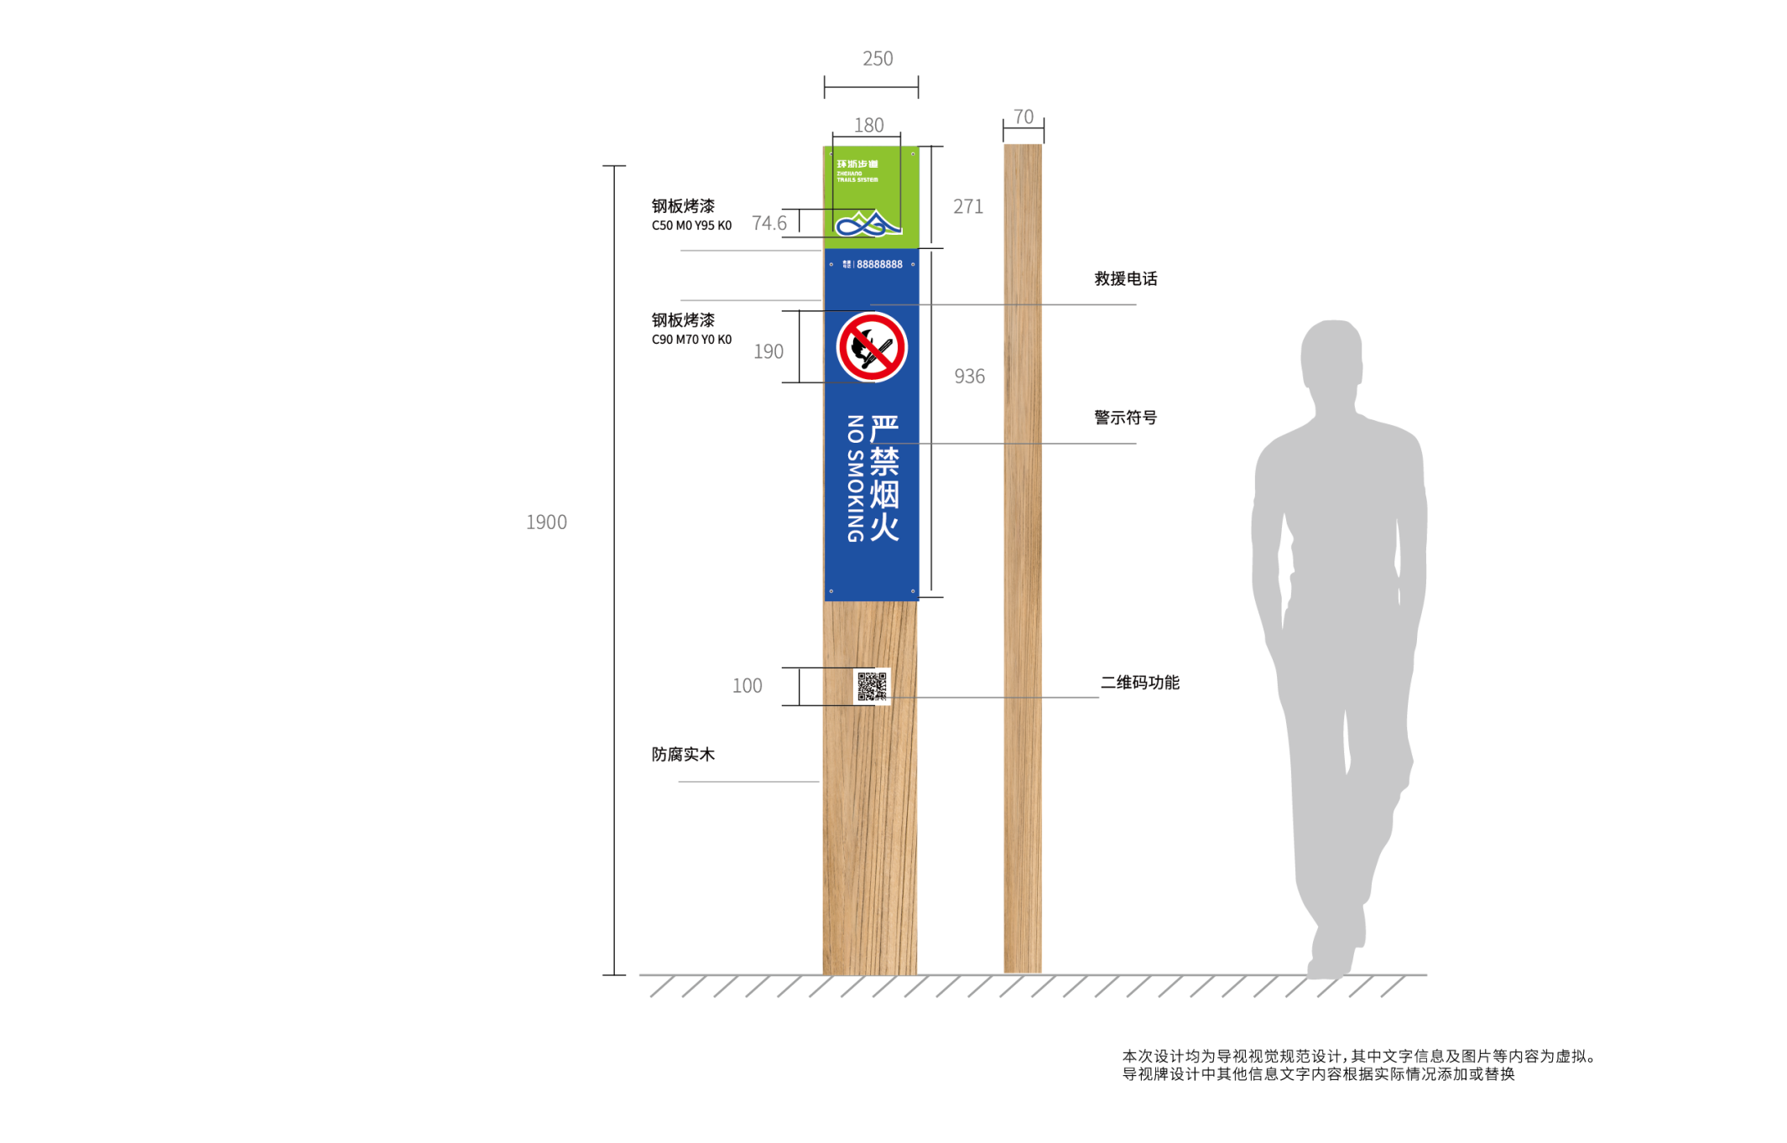

- 导向系统总览图
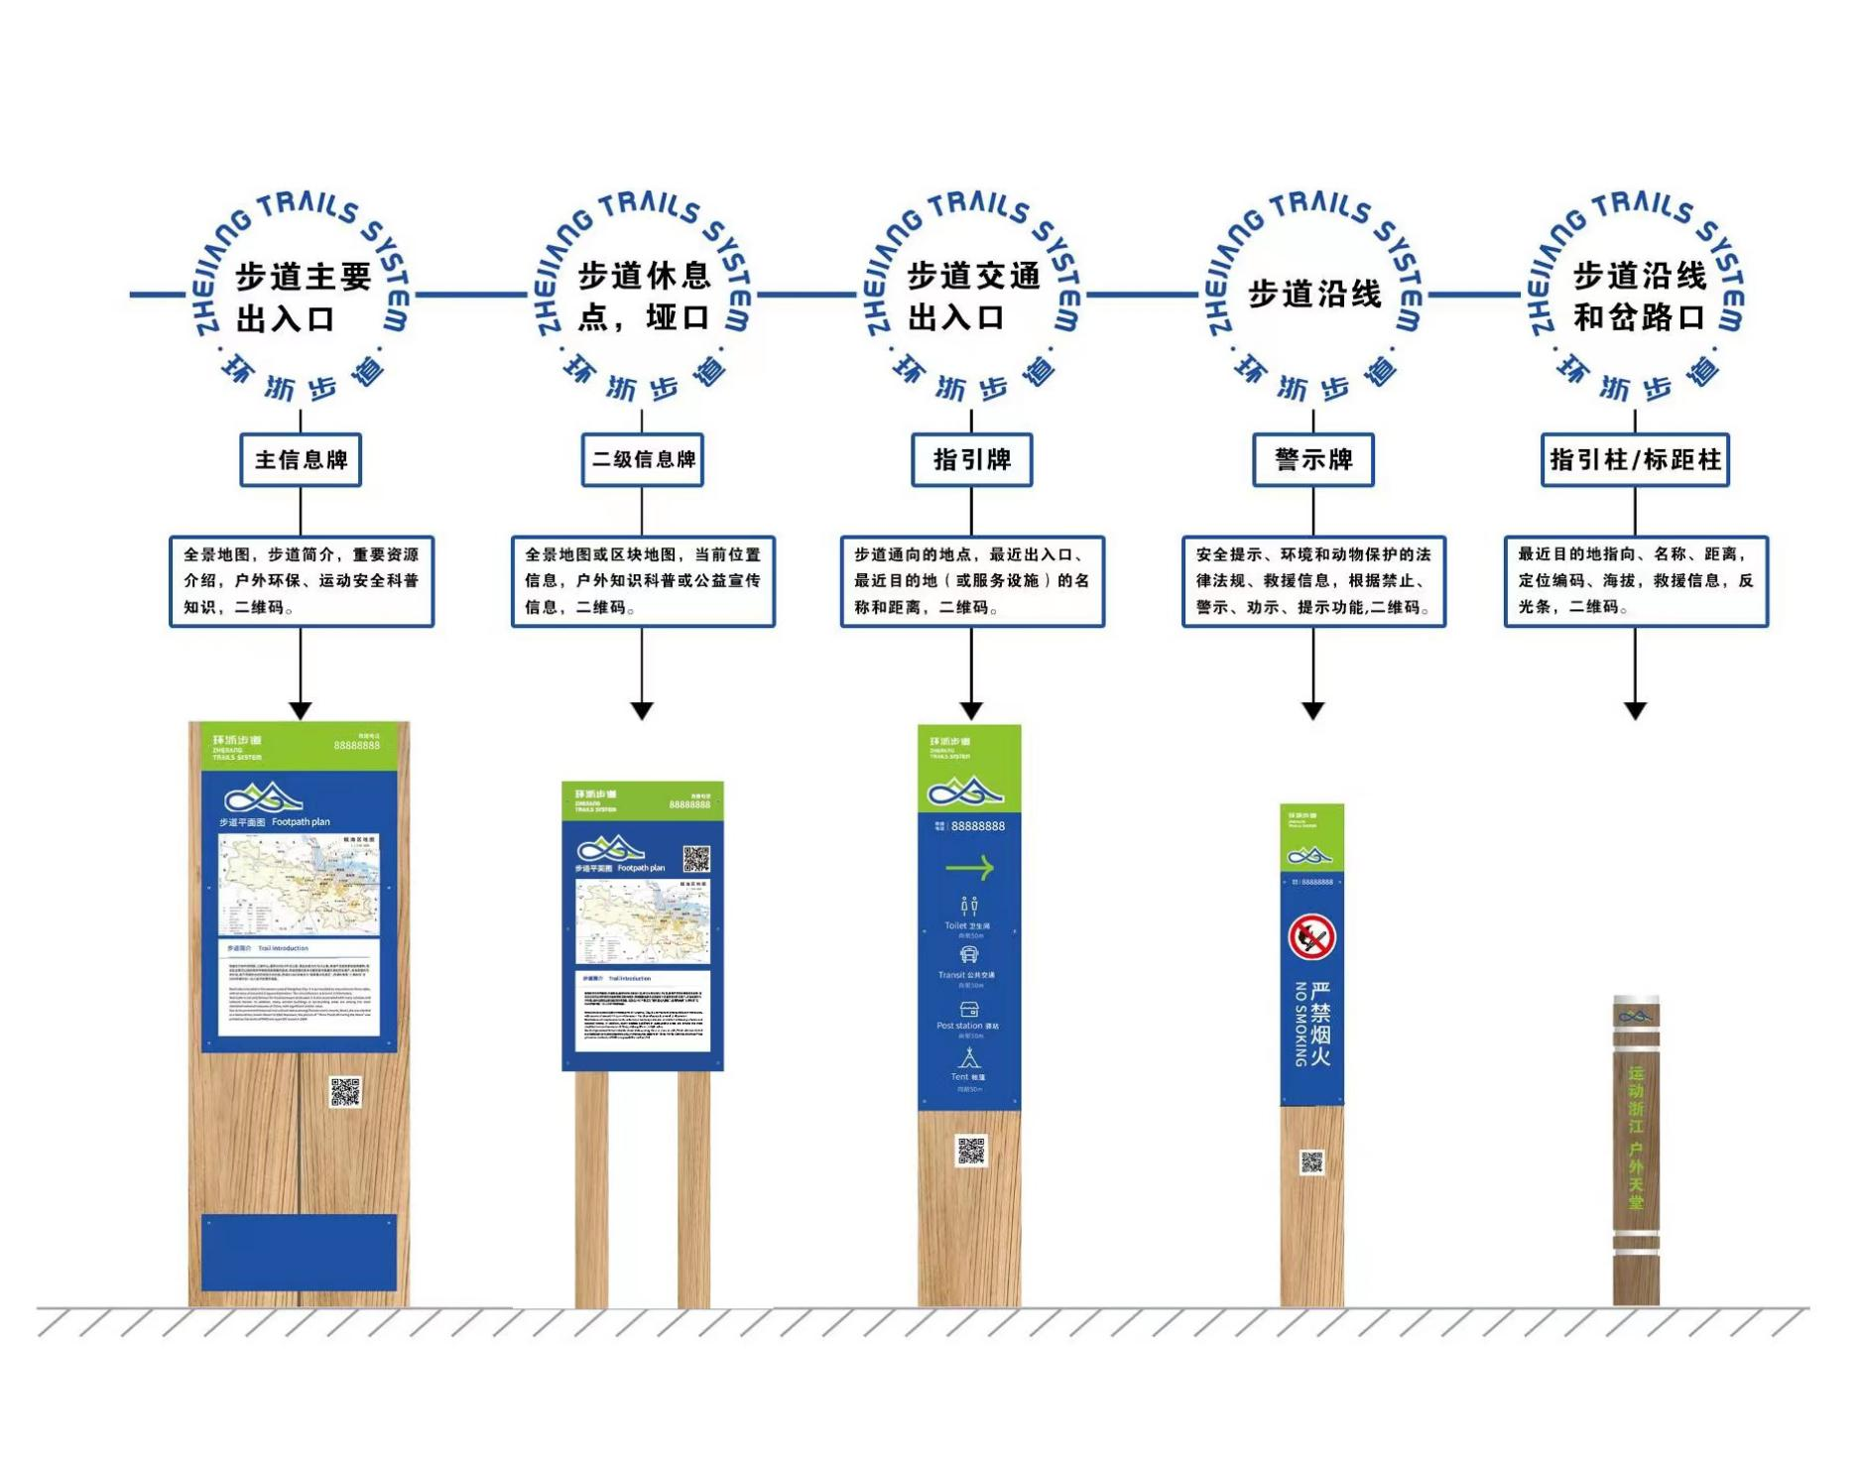

附录4
“环浙步道”导向系统配置一览表
导向系统 | 基本内容 | 设置要求 | 尺寸（米） | 颜色 | 字体
主信息牌 | 全景地图，步道简介，重要资源介绍，户外环保、运动安全科普知识，二维码。 | 一般设置在步道主要出入口。 | 高度：2.3  宽度：0.85  厚度：0.12 | 绿色、蓝色 | 中文：思源黑体  英文：Koliko
二级信息牌 | 全景地图或区块地图，当前位置信息，户外知识科普或公益宣传信息，二维码。 | 一般设置在步道信息点、垭口 | 高度：2.0  宽度：0.6  厚度：0.12 | 绿色、蓝色 | 中文：思源黑体  英文：Koliko
指引牌 | 步道通向的地点，最近出入口、最近目的地（或服务设施）的名称和距离，二维码。 | 一般设置在步道所有出入口。 | 高度：2.3  宽度：0.4  厚度：0.10 | 绿色、蓝色 | 中文：思源黑体  英文：Koliko
指引柱 | 最近目的地指向、名称、距离，定位编码、海拔，救援信息，反光条，二维码。 | 分岔路口上必须设置。 | 直径：0.118  高度：0.8 | 原木色 | 中文：思源黑体  英文：Koliko
标距柱 | 最近目的地指向、名称、距离，定位编码、海拔，救援信息，反光条，二维码。 | 登山步道设置，原则上每个标距柱间隔500米，如单位间距内有指引柱可减设。 | 直径：0.118  高度：0.8 | 原木色 | 中文：思源黑体  英文：Koliko
警示牌 | 安全提示、环境和动物保护的法律法规、救援信息，二维码。 | 一般设置在步道沿线，根据禁止、警示、劝示、提示功能设置。 | 高度：1.9  宽度：0.25  厚度：0.07 | 绿色、蓝色 | 中文：思源黑体  英文：Koliko

附录5
“环浙步道”驿站配置表
服务驿站 | 一级驿站 | 二级驿站 | 三级驿站
设置间距 | 根据情况设置 | 10-15km | 1-5km
设置地点 | 结合现有驿站、景区服务中心、村庄设置 | 结合现有设施设置 | 结合当地实际灵活设置
建设规模 | 用地面积500平方米左右 | 用地面积300平方米左右 | 用地面积50平方米左右
接待服务 | ● | － | －
地图 | ● | － | －
路书 | ● | － | －
医疗点 | ● | ○ | －
补给站 | ● | ● | －
休憩设施 | ● | ● | ●
露营地 | ○ | ○ | —
机动车停车场 | ● | ○ | —
公交站 | ● | ○ | －
公 厕 | ● | ● | －
垃圾箱 | ● | ● | －
给排水 | ● | ○ | －
照明设施 | ● | ● | －
通讯系统 | ● | ● | ○
充电设施 | ● | ● | －
图例：●应设 ○可设 —不作要求
附录6
“环浙步道”数字系统配置表
项目配置 |  | 设计与建设要求 | 平台方式
管  理  端  系  统 | ● 参数设定 | 基础参数设定和维护，包括编码规则、技术标准、用户管理、部门权限、日志系统等。 | WEB
 | - 规划绘制 | 步道组网规划和标距编码，线路绘制和编辑，各类节点坐标的标定、编辑等功能，并对线路和坐标进行分类分组管理、筛选统计等功能。组网标距和规划绘制数据的生成导出，线路地图生成和导出。 | WEB
 | - 数据采集 | 数据采集的内容包括步道的长度、海拔、坡度，步道柱指引方向，以及步道路况、路级、服务设施等信息的采集。数据格式包括轨迹、坐标、照片、视频、文字说明等。数据采集应用于步道规划、建设、运维的全流程周期，采集的内容必须有复核、审核、存档流程。 | WEB/APP
 | - 内容管理 | 各类资源信息的管理（包括自然资源、历史资源、住宿、农产品等信息的管理）、（推荐）线路信息、服务设施的内容管理。通过内容管理系统向用户端系统提供数据和信息服务。 | WEB
 | - 建设维护 | 建设施工路段维护的管理。 | WEB/APP
 | - 标牌管理 | 标牌内容和数据的生成编辑、标牌地图生成，标牌安装和定期巡查的事务管理维护, 实现步道标牌的全流程档案信息。建立每个标牌的唯一二维码，标牌二维码必须实现用户端的信息化入口。 | WEB/APP
 | ○ 赛事活动 | 提供步道赛事活动的方案制定、路线规划、岗位坐标配置，赛事活动的申报、审核和发布流程。 | WEB
 | - 运维分析 | 实现对步道数据采集、建设施工、标牌安装、巡线维护的进度跟踪和统计分析。 | WEB
 | ○ 反馈系统 | 进行用户端信息反馈的管理和流程处理，包括服务反馈、步道设施报损和报错，反馈进度跟踪和统计分类。 | WEB
 | ○ 救援报备 | 对于用户的救援求助和行程报备信息进行流程处理和监控。 | WEB
用  户  端  系  统 | - 地图服务 | 提供步道全域或局部的电子地图服务，电子地图必须包含卫星图或等高线地图。支持（地名、服务设施、途径资源节点）信息检索、路线规划、里程海拔计算、轨迹下载和导航。 | 小程序/APP/H5
 | - 信息服务 | 行程推荐、热门路线、资源信息的介绍，电子路书查阅、下载，服务设施介绍、科学登山健身指南、环保指南、安全和紧急救援指南以及步道所在地概况、休闲旅游指南（包括历史、人文、自然景观景区景点、交通指南、食宿服务等）。资源信息的介绍应附电子解说功能。 | 小程序/APP/H5
 | - 数据记录 | 用户在步道使用过程的数据记录，包括实时定位、行程轨迹、照片视频等。并提供行程数据的图表统计和分享。 | APP
 | ○ 救援求助 | 提供一键定位求助人位置信息（经纬度、海拔）、身份信息，一键发送救援信息的功能。 | 小程序/APP
 | ○ 行程报备 | 提供用户的行程计划和随行人员信息的报备和自动预警功能。 | 小程序/APP
 | ○ 赛事活动 | 提供赛事活动的信息检索、报名、打卡服务，赛事活动成绩上传、查询、证书下载等服务。 | 小程序/APP
 | ○ 在线预定 | 提供景区、农家乐、民宿的在线预定和支付功能。 | 小程序/APP/H5
 | ○ 商 城 | 步道文创产品销售、步道沿途农特产商品的销售 | 小程序/APP/H5
 | - 反馈建议 | 用户可以提交步道体验评价、服务建议，步道路体损坏或隐患的上报，标识标牌损坏或错误的反馈。 | 小程序/APP/H5
其他 | - VR导 览 | 利用航拍和全景取景实现手机、电子屏或其他可穿戴设备上的步道全景导览。 | 多平台

图例：●必须 ○可选 —不作要求
注： WEB — 基于Chrome、Edge、Safari等浏览器运行的程序。
APP — 指运行于IOS和Android平台的程序。
小程序 — 运行于微信内的小程序。
H5 — 运行于PC或手机浏览器端的H5网页程序。

.CMYK是指印刷时采用的一种套色模式 PANTONE是指国际标准的潘通色卡
《GB/T 10001（所有部分）标志用公共信息图形符号》
《GB 2894 安全标志及其使用导则》
《GB/T 10001（所有部分） 标志用公共信息图形符号》
《GB 2894 安全标志及其使用导则》
《GB 13495 消防安全标志》
《GB5768 道路交通标志和标线》
《GB/T 10001（所有部分） 标志用公共信息图形符号》
《GB/T 19095 生活垃圾分类标志》
《GB 2894 安全标志及其使用导则》

